**Análisis descriptivo de los componentes nutricionales en productos de Macdonals.**

**Miguel Coto-García1- Natalia Díaz-Ramírez1 -María Hidalgo-Gutiérrez1, Rocío Mora Fallas1**

1Estudiante de Estadística, Universidad de Costa Rica, San Pedro, Costa Rica

1. **RESUMEN**
2. **INTRODUCCIÓN**

La antropobromotologia es la ciencia encargada de estudiar todos los principios bromatológicos[1], composición química física y tecnológica de los alimentos de consumo humano (Ávila & Sanabria, 2017), aunque es una ciencia muy específica dota a los seres humanos de herramientas útiles de aplicación en el vida cotidiana, donde una de ellas es el conocimiento e instrucción adecuada sobre la composición química de lo se ingiere a diario, pues una de las necesidades básicas de todo individuo es alimentarse para mantener su cuerpo en buen funcionamiento y poder realizar actividades cotidianas; en esta instancia resalta la importancia de conocer el valor nutricional y las conexiones entre estos componentes que se encentran en los alimentos que consumimos a diario, por otra parte el ajetreado ritmo de vida que se lleva en la actualidad hace que obviemos este tipo de información y le restemos importancia y por el contrario ingerimos alimentos desconociendo si nos aporta beneficio alguno a nuestro organismo, o si contiene algún elemento que nos haga daño y o si le estamos aportando a nuestro organismo los alimentos que aporten los nutrientes que nos puedan beneficiar.

Según la Organización Mundial de la Salud (OMS, 2017) llevar una dieta sana es beneficioso porque se previene la malnutrición que esta a su vez está ligada a evitar enfermedades no transmisibles[2]. La OMS explica que debido a los cambios en los estilos de las vidas por la rápida urbanización actualmente se consumen más alimentos hipercalóricos en otras palabras que presentan más grasas saturadas, más grasas tipo trans, más azucares libres, más sal o sodio y muchas personas no consumen suficientes frutas, verduras, fibra dietética, que son los alimentos que aportan nutrientes de tipo antioxidantes que benefician nuestro organismo. Bajo este contexto este nivel de vida ajetraado ha aumentado ligado al consumo de aliemntos hipercalóricos a su vez se encuentra conenctado al aumento de cadenas comerciales de comida rápida (insertar cita) que nos abastecen de productos que son ingeridos sin conocer realmente su fuente antropobromotologia.

1. **MATERIALES Y MÉTODOS**

Los datos utilizados para el análisis hacen referencia a elementos nutricionales de 260 productos del menú de McDonald´s en Estados Unidos.

Se realizó un análisis descriptivo a partir de las siguientes variables:

**Variables Categóricas**

* Producto: los productos que se analizaron son los siguientes

Chocolate, Cocacola, Minute maid, Pepper, Sprite, Big Breakfast, Biscuit, McGriddles, McMuffin, Nuggets, Sandwich, Wrap, Café, Frappe, Iced coffe, Latte, Mocha, Té, McFlurry, Milk shake, Smoothie, otros.

* Categoría: Los productos se agruparon en las siguientes categorías

Carne y cerdo, Pollo y pescado, Desayunos, Ensaladas, Postres, Bebidas, Café y Té, Smothies, Snacks.

**Variables Continuas**

* Calorías (Kcal)
* Grasa Total (mg)
* Grasa Sturada (mg)
* Grasa Insaturada (mg)
* Grasa Trans (mg)
* Colesterol (mg)
* Sodio VDR (%): Valor diario recomendado de sodio
* Carbohidratos (g)
* Azúcar (g)
* Proteina (g)
* Fibra alimenticia (g)

**Ver anexo**

1. **RESULTADOS**

Los carbohidratos, azucares, calorías y proteínas son sustancias que forman parte esencial en la nutrición.

Titulo

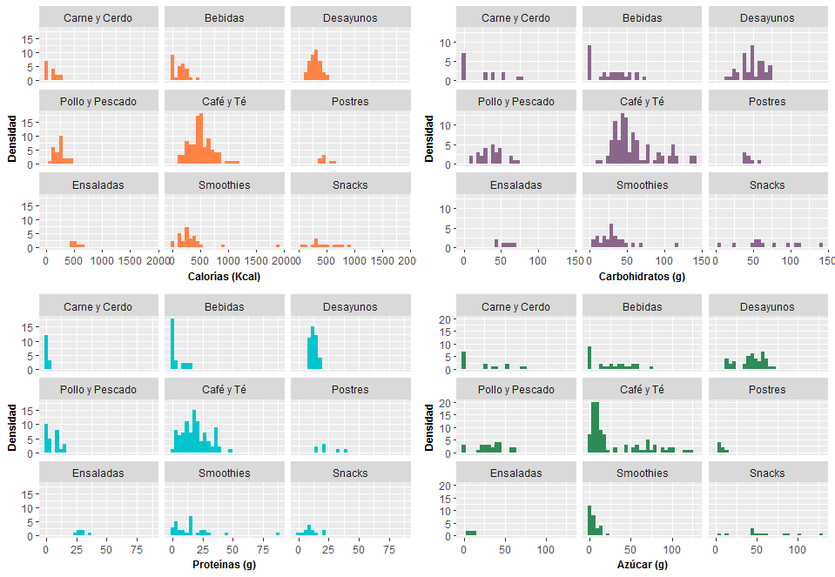

A partir de los histogramas se identifica un punto extremo en la categoría de Smothies en las calorías y proteínas ya que este corresponde a un producto de Nuggets en caja la cual contiene 40 piezas, por lo que se decide no tomar en cuenta este producto.

Bebidas

La categoría que tiene mayor número de productos es la de Café y Té, la cual hay una gran concentración entre las 500 y 1000 calorías, alrededor de 50 carbohidratos, 0 a 25 g de azúcar y entre 0 -50 g de proteínas

Carnes

Desayunos

Ensaladas

Postres

Contrastar con el cuadro

Al analizar la correlación entre los carbohidratos y las calorías se observa una relación lineal en todas las categorías a excepción de los desayunos.

Titulo

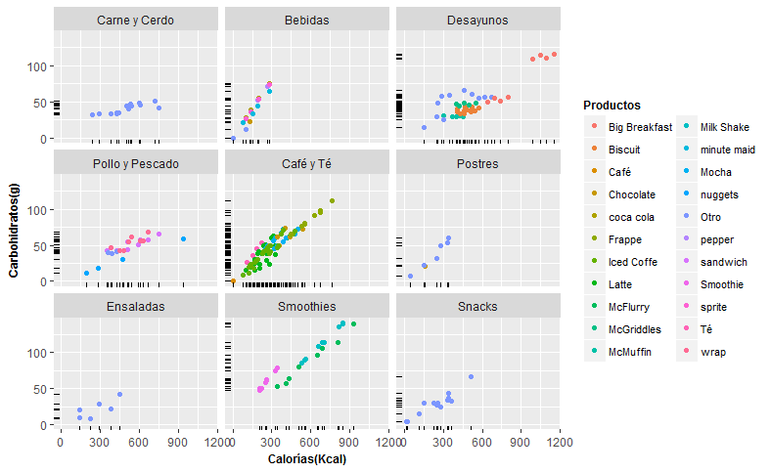

Al observar la relación entre carbohidratos y proteínas se obtuvo que en la categoria bebidas, Café y Té y Smoothies es donde hay una correlacion positiva en productos como minute maid, frappe , mocca , Latte, Smoothies, milkshake y Mc Flurry.

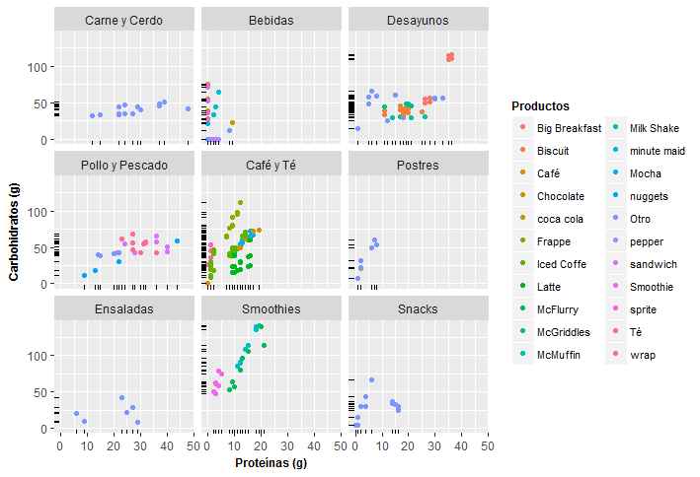

Azucar

Relacion lineal en bebidas

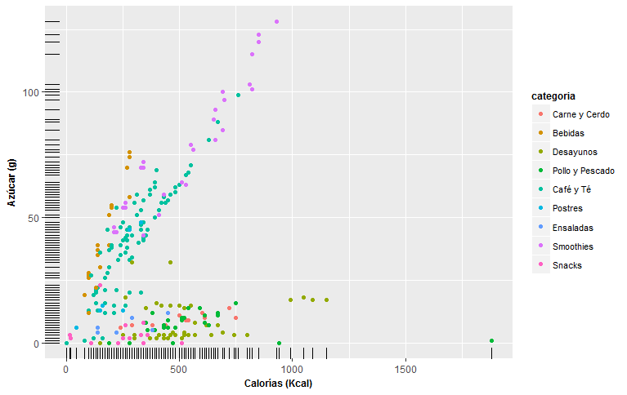

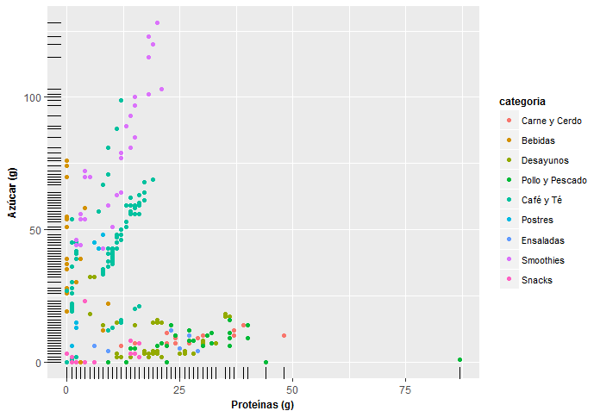

Saturada con calorías

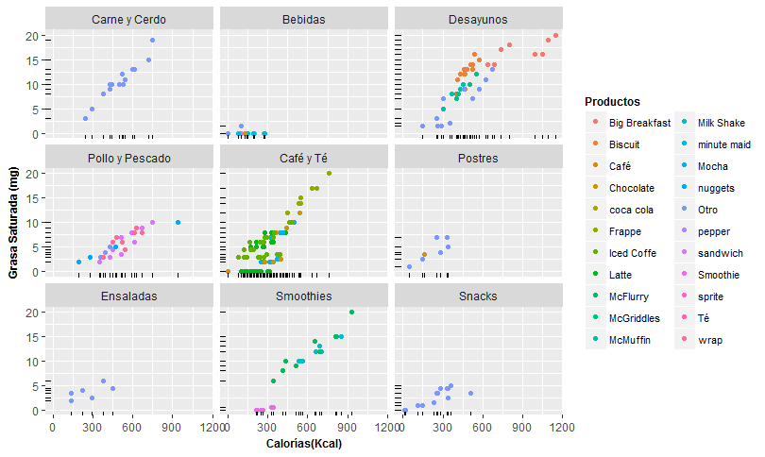

Saturadas con proteína

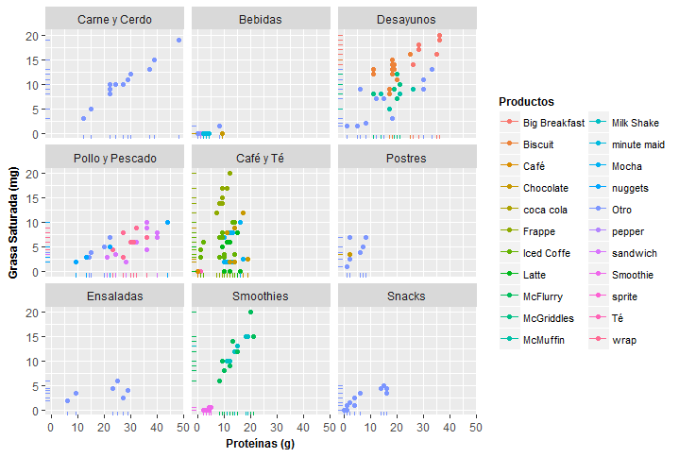

* No hay una relación lineal entre Grasa Trans y Calorias, Proteinas ,

Insaturada

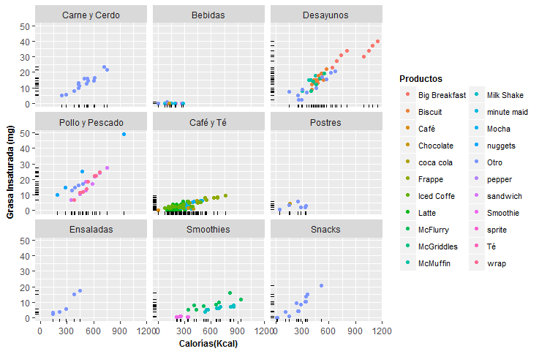

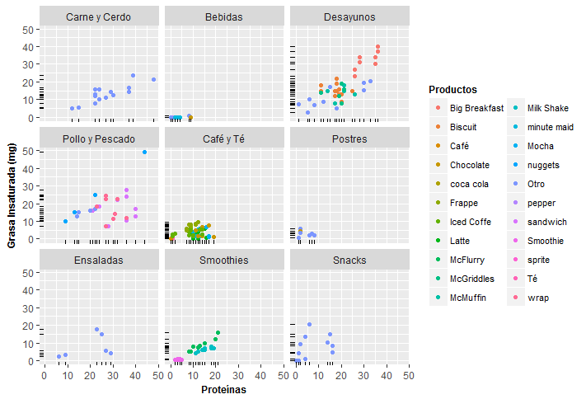

Colesterol

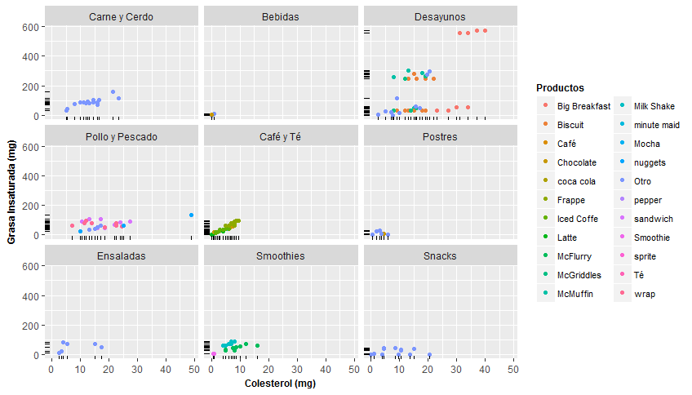

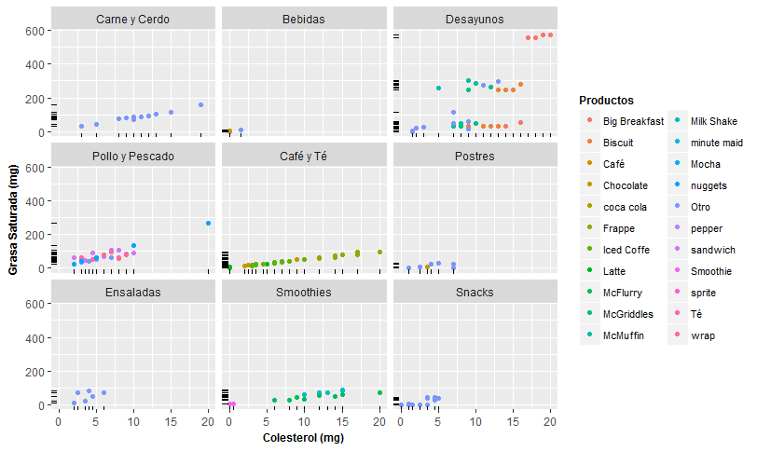

Sodio

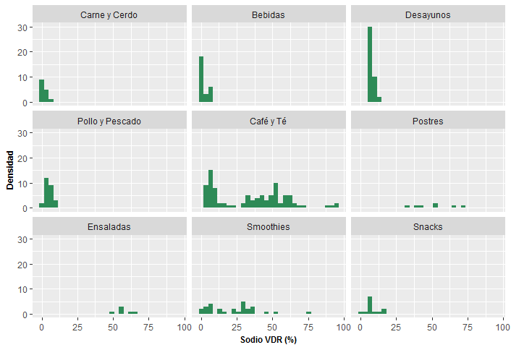

Café y Té ,Postres, Smoothies y ensaladas son los que tienen un VDR de sodio mayor a 20

1. **DISCUSIÓN**
2. **CONCLUSIONES**
3. **BIBLIOGRAFÍA**
4. **ANEXOS**

1. Ciencia que estudia los **alimentos** en distintas dimensiones como: producción, manipulación, conservación, elaboración, distribución, sanidad, entre otros.
2. Según la OMS las enfermedades no transmisibles (ENT) son aquellas que no se transmiten de persona a persona. Existen cuatro tipos: Cardiovasculares, cáncer, enfermedades respiratorias crónicas